# Loi des gaz parfaits

## Introduction

Imaginons qu’un gaz est composé de nombreuses particules disposées aléatoirement et en constant mouvement thermique. Lorsque ces particules entrent en collision avec les parois d’un contenant, elles exercent une force sur ces parois. La force moyenne résultant de ces collision par unité de surface est appelée la pression. Vous êtes probablement déjà familiers avec les unités de pressions comme le psi (pounds per square inch) pour décrire la pression dans un pneu ou le millimètre de mercure pour mesurer la pression atmosphérique. Pour cette expérience, vous utiliserez les unités du système international, le Pascal (Pa), qui est défini comme une force de un Newton agissant sur un mètre carré de surface.

Durant cette expérience, vous allez dériver des relations quantitatives entre la pression et les variables ayant un effet sur la pression d’un gaz dans un contenant fermé comme la température, le volume du contenant et le nombre de molécules de gaz présentes. Un des résultats les plus remarquables obtenus par Ludwig Boltzmann a été la dérivation à partir des principes de la mécanique classique de l’équation d’état d’un gaz parfait:

$$PV = nRT ,$$

où $P$, $V$, et $T$ représentent respectivement la pression, le volume et la température du gaz. La quantité de gaz est donnée par le nombre de moles, $n$, et la constante de proportionnalité, $R$, est appelée la *constante universelle des gaz* ($R=$ 8.3145 J/(mol $∙$ K) = 8.3145 Pam3/(molK) = 8.3145 kPa $∙$ L/(mol $∙$ K)).

Les résultats des recherches de Boltzmann furent très impressionnants parce que la plupart des gaz à faible pression, (c'est-à-dire $P≪$ 101.3 kPa, la pression atmosphérique), ont le même comportement. Le développement de cette théorie repose sur l'hypothèse que les molécules de gaz peuvent être représentées par des particules ponctuelles sans interactions qui entrent en collision élastiquement entre elles. De plus, une mole de la plupart des gaz occupe environ le même volume, $V_{0}$ = 22.4 L, à la pression atmosphérique de $P_{0}$ = 101.3 kPa et à la température de $T_{0}$ = 273.15 K (0 $℃$). L’utilité de ces propriétés ne passa pas inaperçue. C’est pourquoi le thermomètre à gaz est un des instruments les plus précis pour mesurer la température.

### Lectures suggérées

|  |  |  |
| --- | --- | --- |
| **Étudiants inscrits en** | **Lectures suggérées** | |
| PHY 1522  PHY 1721-1731  PHY 1524 | Section 16.4 | Benson, H., Séguin, M., Villeneuve, B., Marcheterre, B., Gagnon, R., *Physique 1 - Mécanique, 4ième édition*. Éditions du Renouveau Pédagogique (2009). |

## Objectifs

* Obtenir de données de pression vs. volume, pression vs. nombre de molécules, et pression vs. température pour un échantillon d’air dans un contenant fermé.
* Déterminer les relations entre ces différentes paires de variables.
* Déterminer une relation unique reliant toutes ces variables.
* Déterminer si l’air se comporte comme un gaz parfait.
* Déterminer la valeur du zéro absolu de température.

## Matériel

* Ordinateur équipé du logiciel Logger Pro et une interface de communication Vernier
* Sonde de pression de gaz
* Sonde de température
* Seringues (20 mL et 60 mL)
* Plaque chauffante
* Bécher (600 mL)
* Montage avec ampoule de verre (incluant une sonde de température)
* Gants

## Consignes de sécurité

Vous allez travailler avec de l’eau bouillante durant cette experience. Les étudiants manipulant le bécher d’eau chaude doivent porter des gants isolants.

## Références pour ce manuel

* Dukerich, L., *Advanced Physics with Vernier – Beyond mechanics*. Vernier software and Technology (2012).

## Procédure

### Partie 1 - Pression vs. température (volume et nombre de molécules constants)

1. Démarrez votre ordinateur et démarrez programme Logger Pro.
2. Assurez-vous que votre montage correspond au schéma présenté à la Figure 1. Il s’agit d’une ampoule de verre close connectée à une sonde de pression et une sonde de température. Procurez-vous un bécher de 600 mL près de l’évier devant la classe et remplissez-le d’eau tiède (température de la pièce) jusqu’à la marque de 350 mL (à moins que le personnel des laboratoires ne l’ait déjà fait pour vous). Déposez le bécher sur la plaque chauffante et abaisser l’ampoule afin que la partie sphérique de l’ampoule soit presque totalement recouverte d’eau. Vous devriez alors lire une température près de 22 $℃$ une pression autour de 100 kPa.
3. Durant cette expérience, vous allez chauffer lentement de l’eau dans le bécher afin de mesurer l’augmentation de pression et de température dans l’ampoule en fonction du temps. Avant de commencer, vous devez réduire la pression dans l’ampoule jusqu’à une pression initiale de 50 à 60 kPa:

- Connectez la seringue de 60 mL à la jonction en T (voir la Figure 1).   
 - Tournez la valve de façon à connecter l’ampoule de verre, la sonde de pression et la seringue.   
 - Tirez sur la seringue, observez la pression qui diminue et fermez la valve.

- Déconnectez la seringue et lisez la pression à l’écran.

- Attendez quelques secondes pour que la pression se stabilise.

- Demandez de l’aide à votre démonstrateur si la pression n’est pas stable.

- Répéter l’opération une seconde fois si la pression n’est pas suffisamment basse.

1. Choisissez Experiment 🡪 Data Collection…. Sélectionnez le mode de collection Time Based. Ajustez la durée à 600 secondes et le taux d’échantillonnage à 1.
2. Choisissez *Pressure* comme axe des Y et *Temperature 1* pour les X.
3. À partir du menu Options 🡪 Graph Options…, allez à Appearance, et sélectionnez Point Symbols pour apercevoir les points sur votre graphique et enlevez le crochet près de Connect Points pour enlever les traits entre les points.
4. Démarrez votre plaque chauffante à la puissance maximale et attendez que la température augmente de 5 $℃$ et appuyez sur Collect.
5. Si l’eau bout avant la fin de l’acquisition, cliquez Stop.
6. Éteignez la plaque et débranchez-la. Soyez prudent, la plaque demeurera chaude longtemps.
7. Préparez le Graphique 1 de la pression (en kPa) vs. la température (en $℃$). Effectuer une régression linéaire. Imprimez votre Graphique 1 en format pdf. Assurez-vous d’utiliser l’imprimante CutePDF pour imprimer votre graphique.
8. 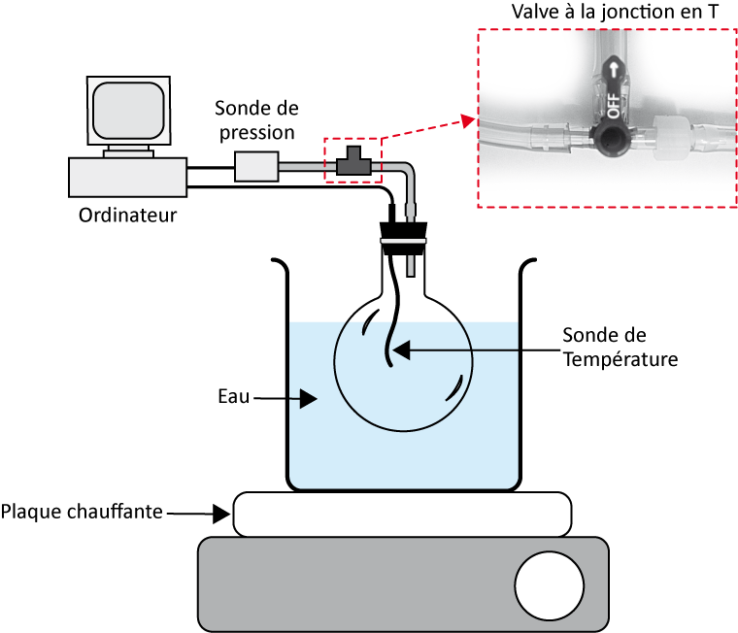Nous vous recommandons fortement de sauvegarder tous les travaux accomplis en laboratoire, ces fichiers pourraient s’avérer utiles si vous avez à revoir vos résultats d’ici la remise de votre rapport. Cliquez File 🡪 Save As… pour sauvegarder votre fichier expérience (nom suggéré: *P_vs_T _VOS_NOMS.cmbl*). Vous pouvez vous envoyer votre fichier par courriel ou le sauvegarder sur une clé USB.

Figure 1 – Schéma du montage: pression vs. température

### Partie 2 - Pression vs. volume (température et nombre de molécules constant)

Le montage pour cette partie consiste en une seringue attachée directement à la sonde de pression (voir la Figure 2). Il s’agit d’un système pour lequel la pression change lorsque le volume à l’intérieur de la seringue change. Le nombre de moles de gaz à l’intérieur de la seringue demeure constant même lorsque la pression change car il s’agit d’un système clos.

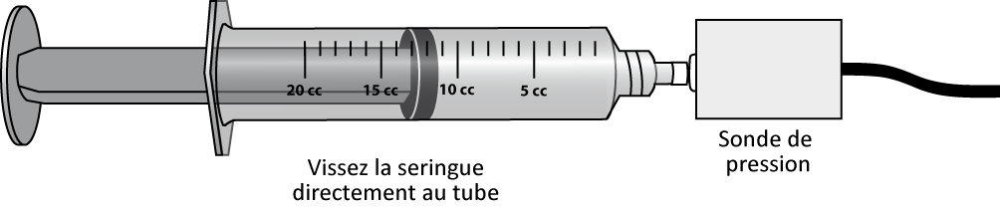

Figure 2 - Schéma du montage pour la partie pression vs. volume

1. Cliquez File 🡪 New. Notez la température ambiante (*Temperature 2*).
2. Cliquez Experiment 🡪 Data Collection… et sélectionnez le mode Events With Entry. Cochez la case au bas de la fenêtre, i.e. Use 10 s Average. En choisissant cette option, l'ordinateur collectera 10 points et en fera la moyenne à chaque fois que vous cliquerez sur Keep. Dans le tableau qui apparaîtra, entrez les informations suivantes : Column Name: « Volume », Short Name: « V » et Units: « L » (pour litres). Cliquez Done.
3. Déconnectez la sonde de pression du montage avec la plaque chauffante en dévissant le tube qui se trouve près de la sonde.
4. Procurez-vous la seringue de 20 mL. La seringue déconnectée de la sonde de pression, ajustez la position du piston à la marque de 10 mL.
5. Connectez délicatement la seringue à la sonde de pression et débutez l’acquisition des données en cliquant Collect. Cliquez Keep et entrez le volume de la seringue.
6. Tirez doucement sur le piston afin d’augmenter le volume jusqu’à la marque de 12 mL et maintenez le piston à cet endroit. Une fois la pression stabilisée, cliquez Keep et entrez le volume.
7. Répétez la dernière étape pour des volumes de 14, 16, 18 et 20 mL. Arrêter l’acquisition en cliquant Stop et déconnectez la seringue de la sonde de pression. Cliquez Experiment 🡪 Store Latest Run pour sauvegarder vos données. Entrez vos résultats dans votre Tableau 1.
8. Placer le piston de la seringue à la marque de 20 mL. Connectez délicatement la seringue à la sonde de pression et débutez l’acquisition des données. Cette fois, enregistrez des données en diminuant le volume de 20 à 10 mL. Notez la pression à 20 mL comme étant la pression atmosphérique initiale pour cette série de données. Complétez votre Tableau 1.
9. Créez une nouvelle colonne afin de calculer l’inverse du volume, $1/V$, avec les unités appropriées (1/L). À partir du menu Data 🡪 New Calculated Column, entrez le nom et les unités puis dans la boite Expression, tapez «1/» puis cliquez sur le bouton Variables (Columns) et sélectionnez la colonne de volume.
10. Préparez un graphique (Graphique 2) de la pression vs. l’inverse du volume présentant les résultats obtenus lors des deux manipulations (de 10 à 20 mL et de 20 à 10 mL). À partir du menu Options 🡪 Graph Options…, allez à Appearance, et sélectionnez Point Symbols pour apercevoir les points sur votre graphique et enlevez le crochet près de Connect Points pour enlever les traits entre les points.
11. Effectuez une régression linéaire pour chacune des séries de données. Imprimez votre Graphique 2 en format pdf (utilisez l’imprimante CutePDF). Sauvegardez votre fichier expérience (nom suggéré: *P_vs_V_YOUR_NAMES.cmbl*).

### Partie 3 - Pression vs. nombre de molécules (volume et température constants)

Dans cette partie, vous allez varier le nombre de moles d’air contenues dans un volume fixe à température constante. Vous utiliserez le même montage que durant la partie précédente (voir la Figure 2).

1. Cliquez File 🡪 New. Comme précédemment, vous utiliserez le mode Events with Entry pour enregistrer vos données. Cette fois, entrez les noms suivants : Column Name: « Nombre », Short Name: « N » et Units: « bouffées » (pour *bouffées* d’air).
2. Démarrez l’acquisition de données.
3. Déconnectez la seringue et positionnez le piston afin que la seringue contienne une *bouffée* (3 mL) d’air. Attachez la seringue à la sonde de pression et tirez le piston jusqu’à ce que le volume soit de 10 mL. Une fois la pression stabilisée, cliquez Keep et entrez 1 comme le nombre de *bouffées* d’air dans la seringue.
4. Déconnectez la seringue de la sonde et déplacez le piston afin que la seringue contienne *bouffées* (6 mL) d’air. Reconnectez la seringue et déplacez le piston à la marque de 10. Une fois la pression stabilisée, cliquez Keep et entrez 2 comme le nombre de *bouffées* d’air dans la seringue.
5. Répétez la dernière étape quatre autres fois (jusqu’à 6 *bouffées*) et arrêtez l’acquisition de données. Entrez vos résultats dans votre Tableau 1.   
   N.B. Pour 4, 5, et 6 *bouffées*, vous aurez à pousser sur le piston pour le ramener à la marque de 10 mL.
6. Préparez un graphique (Graphique 3) de la pression vs. le nombre de *bouffées* d’air. Effectuer une régression linéaire. Imprimez votre Graphique 3 en format pdf (utilisez l’imprimante CutePDF). Sauvegardez votre fichier expérience. (nom suggéré: *P_vs_n_YOUR_NAMES.cmbl*).

### Nettoyage de votre station de travail

1. Soumettez vos graphiques en ligne dans Brightspace. Si vous avez sauvegardé des fichiers localement, envoyez-vous ces fichiers par courriel. Récupérez votre clé USB si vous en avez utilisé une. Éteignez votre ordinateur.
2. Assurez-vous d’éteindre et de débrancher votre plaque chauffante. Vous pouvez laisser l’eau dans le bécher pour les prochains étudiants.
3. Reconnectez la sonde de pression au montage avec l’ampoule de verre.
4. Recyclez vos papiers brouillons et disposez de vos déchets. Laissez votre poste de travail aussi propre que possible.
5. Replacez votre moniteur, clavier et souris. SVP replacez votre chaise sous la table avant de quitter.